测量刚体的转动惯量（85）
姓名：常安 学号：PB07210447
实验目的：
掌握用三线摆测定物体转动惯量的方法，并验证转动惯量的平行轴定理。
实验原理：
两半径分别为r、R（R＞r）的刚性圆盘，用对称分布的三条等长的无弹性、质量可以忽略的细线相连，上盘固定，则构成一振动系统，称为三线摆。
当上、下圆盘水平时，将上圆盘绕竖直的中心轴线O₁O转动一个小角度，借助悬线的张力使悬挂的大圆盘绕中心轴O₁O作扭转摆动。同时，下圆盘的质心O将沿着转动轴升降。当下圆盘的扭转角很小时，下圆盘的震动可以看作理想的简谐振动。其势能E_{P}和动能E_{K}分别为：
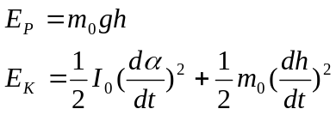
若忽略摩擦力的影响，则在重力场中机械能守恒：
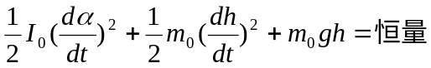
因下圆盘的转动能远大于上下运动的平动能，于是近似有：
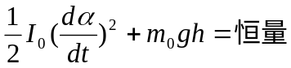
又通过计算可得： 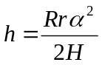
联立以上两式，并对t 求导有： 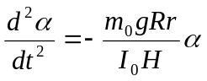
该式为简谐振动方程，可得方程解为： 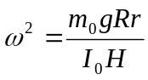
因振动周期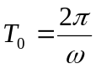,代入上式得： 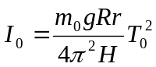
由此可见，只要准确测出三显摆的有关参数m₀、R、r、H和T₀，就可以精确地求出下圆盘的转动惯量I₀ 。
如果要测定一个质量为m的物体的转动惯量，可先测定无负载时下圆盘的转动惯量I₀，然后将待测物体放在下圆盘上，并注意，必须让待测物的质心恰好在仪器的转动轴线上，测定整个系统的转动周期T1，此时，待测物体的转动惯量I为：
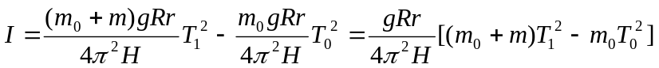
用三线摆可以验证转动惯量的平行轴定理。物体的转动惯量取决于物体形状的质量分布以及相对于转轴的位置。因此，物体的转动惯量随转轴不同而改变，转轴可以通过物体内部，也可以在物体外部，根据平行轴定理，物体对于任意轴的转动惯量I_{a}，等于通过此物体以质心为轴的转动惯量I_{c}加上物体质量与两轴间距离d的平方的乘积，写成：
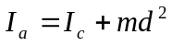
通过改变质心与三线摆中心轴的距离，测量I_{a}与d²的关系便可验证转动惯量的平行轴定理。
实验仪器：
三线摆（包括支架、轻绳、圆盘等）、水平校准仪、游标卡尺、直尺、秒表、钢圈、（两个相同规格的圆柱形）重物
实验内容
- 调节三线摆使之水平；
- 用游标卡尺和钢尺测量圆盘的H,R,r,m₀；
- 测量50个周期的时间T₀
- 计算圆盘的转动惯量I₀，并计算它的不确定度；
- 测量圆环的D_{外}，D_{内}，m₁和50个周期的时间T₁；
- 计算圆环的转动惯量I₁，并与理论值相比较，求相对误差；
- 验证平行轴定理，作出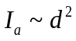曲线，用回归法处理数据，将理论值与实验结果作比较。
数据处理：
- 圆盘
m₀=360.3g g=9.7947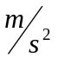
 | 1 | 2 | 3 | 平均值 | 标准差
H(cm) | 50.31 | 50.30 | 50.37 | 50.33 | 0.03785
D(cm) | 20.460 | 20.508 | 20.500 | 20.489 | 0.025716
d(cm) | 9.996 | 9.982 | 10.004 | 9.994 | 0.01114
50T₀(s) | 73.56 | 73.34 | 72.52 | 73.14 | 0.5481

上下圆盘的中心距离：
H=50.33cm _{H}=0.03785cm Δ_{仪}=0.02cm Δ_{估}=0.01cm
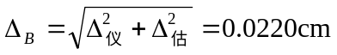
U_{H}=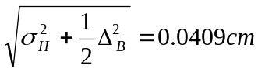 P=0.95
这里测量的误差很大，在测量上下盘的距离时，是否垂直要靠目测，加之H又有半米之长，所以造成很大误差。为了解决这个问题，可以在上盘上钻一个小孔，测量H时在上盘悬挂一个铅锤（测完后拿下），让钢尺沿着铅锤线测量，可以减小误差。
（这个想法很不错，可以考虑跟实验室的技术管理员商量一下，呵呵～不过我也想到一个办法，那个钢尺一端有个孔，可以拿细绳栓住那个孔，掉下来测量高，这样可能会准一点。呵呵。）
圆盘的振动周期：
T₀=1.463s 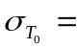0.01096s Δ_{B}=Δ_{仪}=0.005s
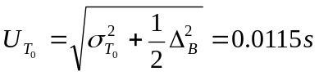 P=0.95
大圆盘直径：
- 用游标卡尺测量
D=20.489cm 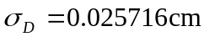 Δ_{B}=Δ_{仪}=0.001cm
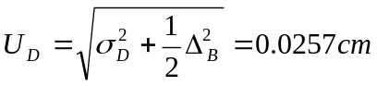 P=0.95
- 用a计算
a=173.26mm
D=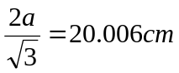
小圆盘直径：
d=9.994cm 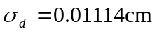 Δ_{B}=Δ_{仪}=0.001cm
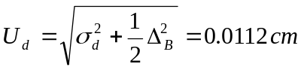 P=0.95
圆盘的转动惯量：
(1)D用游标卡尺测量时
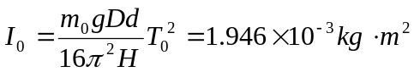
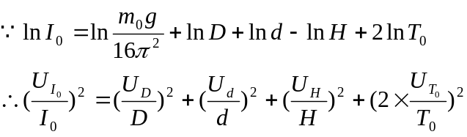
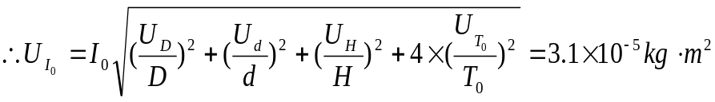 P=0.95
I₀=（1.946+0.031）10⁻³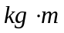² P=0.95
- D用a计算得出时
同理有：
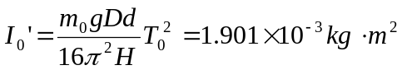
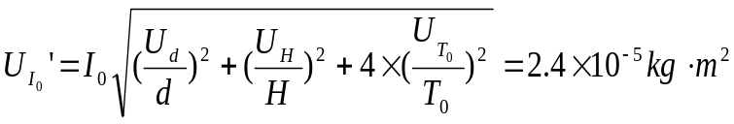
I₀’=（1.901+0.024）10⁻³² P=0.95
相对误差：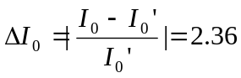％>1％
这里的差距还是比较大的。因为使用游标卡尺测量时，直径的位置不好把握，使得误差很大，故利用等边三角形间接算出的直径更加准确。这个技巧在以后的测量中也很有用，即若一个量不易侧准，可以通过数学的几何方法转化为易测量的量。
（要注意一下书中用周期来计算转动惯量的那个公式中涉及到的R，与圆盘自己的半径R有什么区别，不过你能计算到这一步已经很不错了，说明你很仔细的观察了实验，呵呵，可以再想想。）

- 圆环
m₁=399.47g
 | 1 | 2 | 3 | 平均值 | 标准差
D_{外}(cm) | 19.006 | 18.998 | 18.994 | 18.999 | 0.0061101
D_{内}(cm) | 16.988 | 16.926 | 16.980 | 16.964 | 0.033724
50T₁(s) | 82.63 | 82.50 | 82.77 | 82.63 | 0.1350
圆环的振动周期：T₁=82.63/50s=1.725s
圆环的平均半径：R₁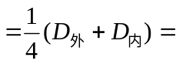8.9908cm
由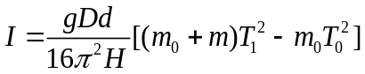代入数据得：
I₁=3.29910⁻³²
理论值：
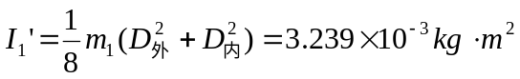
相对误差：
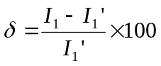％=1.8％
同样，这里由于使用游标卡尺测量直径（2次），产生了较大的误差。并且在摆放时，要保证圆环和圆盘的质心完全重合是很困难的，实验时也是根据盘上的画线目测对准，有一定的偏差。
（其实是可以想办法让圆环的质心通过转轴的，呵呵，有兴趣可以在跟同学讨论一下，或者发邮件给我也行。）

- 验证平行轴定理
m₂=m₃=200g
d（cm） | 0 | 2.00 | 4.02 | 6.00 | 8.00
50t₁(s) | 51.28 | 53.67 | 58.92 | 67.23 | 76.11
50t₂(s) | 51.44 | 52.71 | 58.76 | 67.44 | 76.43
50t₃(s) | 51.47 | 53.35 | 58.90 | 67.12 | 76.87
平均值(s) | 51.40 | 53.24 | 58.86 | 67.26 | 76.47

由公式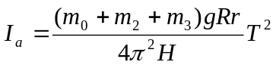和I_{a}’=I_{c}+md²得

d(cm) | 0 |  | 2.00 | 4.02 | 6.00 | 8.00
I_{a}(kg.m²) | 2.03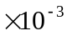 | 2.17 |  | 2.65 | 3.46 | 4.48
I_{a}’(kg.m²) | 2.03 | 2.19 |  | 2.67 | 3.47 | 4.59
由上表可知，I_{a}与I_{a}’相差很小
（要说明一下，此处Ic是指测量值还是理论计算值）
作出I_{a}-d²曲线
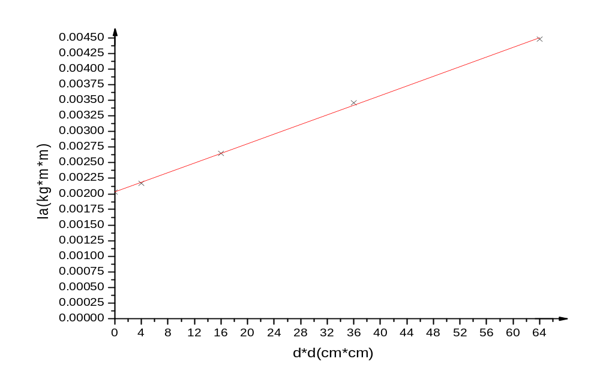最小二乘法拟合，经计算机处理得：
截距：
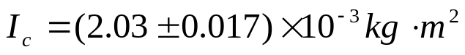 P=0.95
斜率：
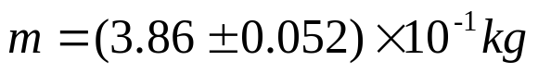 P=0.95
拟合系数：
r= 0.99973
相对误差：
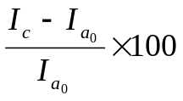％=0.84％
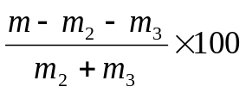％=0.4％
结论：在误差允许范围内，平行轴定理成立
思考题：
加上待测物体后，三线摆的周期是否一定比空盘大？为什么？
答：不一定。由本实验数据得，空盘的三线摆周期是1.462s，加上圆环后周期是1.653s（变大），而加上圆柱体后周期是1.028s（变小）。同时，我们从公式可以知道：
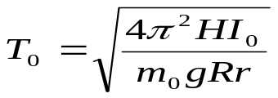
即T不仅与质量m有关，还与转动惯量I有关，所以仅仅知道增大m是无法确定周期T的变化的。（转动惯量与质量分布和转轴位置有关）
思考与总结：
把三根线调到差距很大，研究圆盘不水平的转动。数据如下
 | 1 | 2 | 3 | 平均值
三根线长度（cm） | 46.53 | 50.42 | 51.65 | 49.53
50T（s） | 71.55 | 71.64 | 71.32 | 71.50
算得：
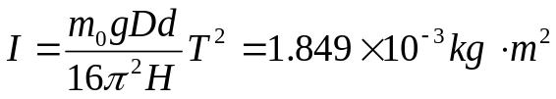
这与原来测量的转动惯量相差很大。因为在圆盘倾斜度很大时，简谐振动的h与上下盘距离h的关系不再是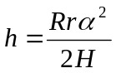，而要加入倾斜角度θ的影响，故得到的I会偏小。另一方面，由于三根线的长度不同，使得圆盘受力不对称，在转动过程中发现有严重的圆锥摆趋势，使得简谐振动的模型被破坏，推出公式已经不能使用。
本来我还想看一下大角度的旋转会有什么影响，但是发现实验中当旋转角度过大时，下盘会带动上盘转动，把角度限制在一定范围内，这是这个实验设计巧妙之处，应当借鉴。
（下盘带动上盘转动是因为上盘的螺丝松动了。。。）

附（实验原始数据）：
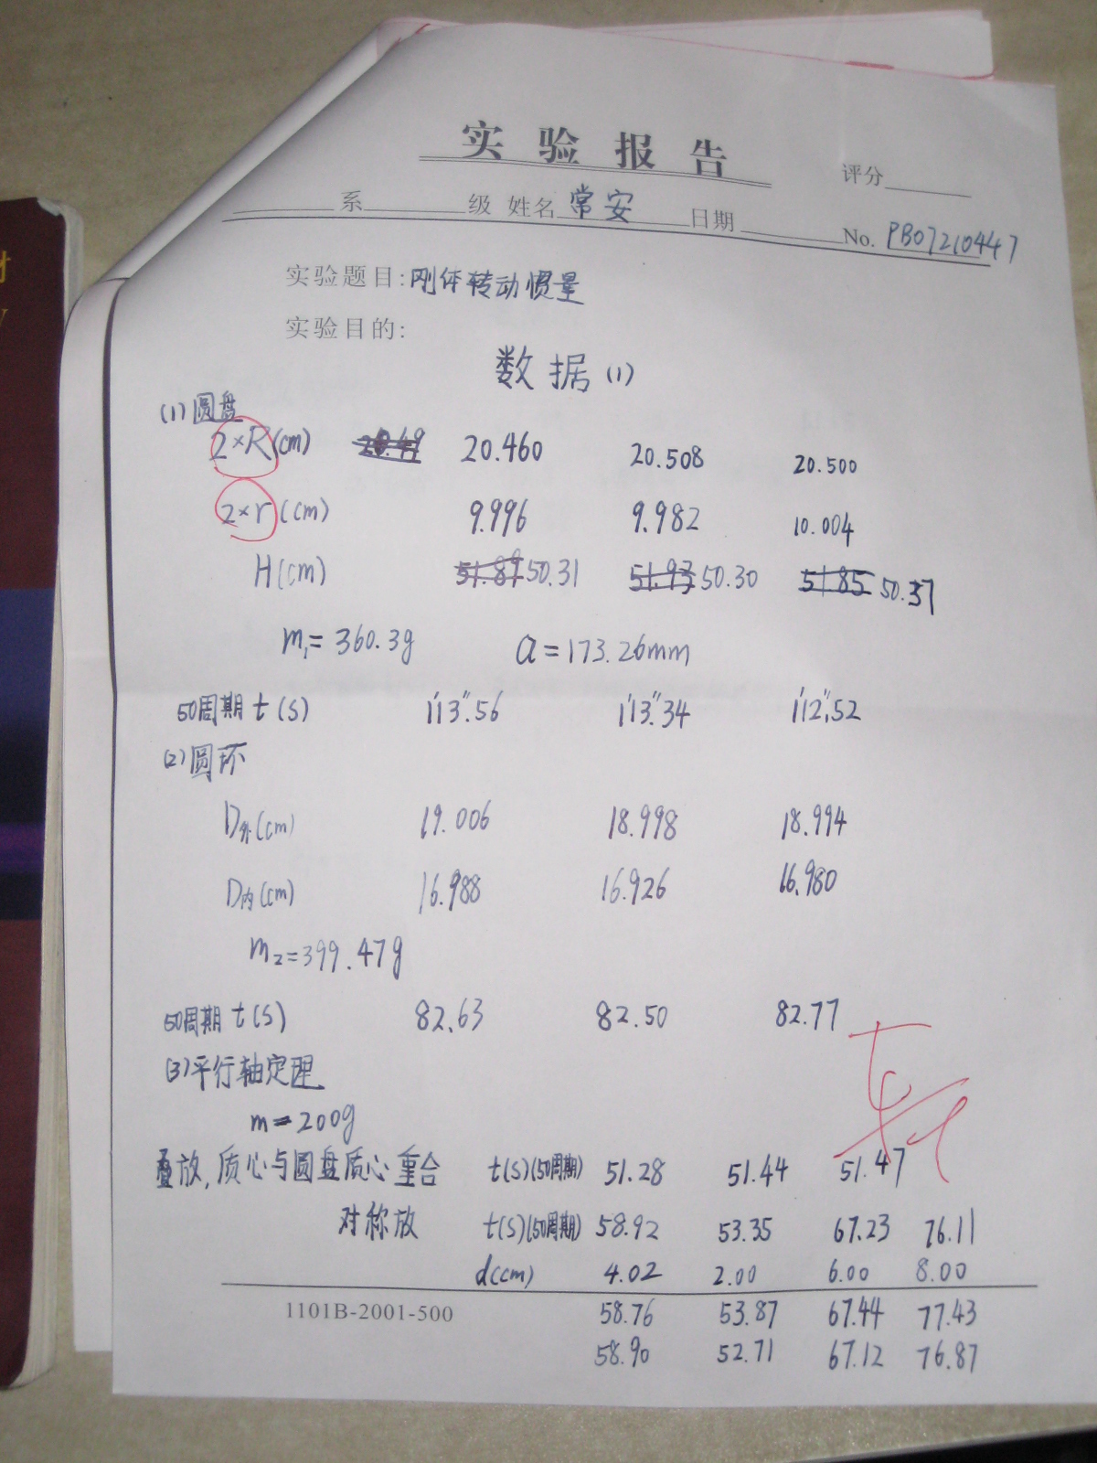

评语：
  - 计算物理量的具体步骤应给出，不要直接罗列结果
  - 注意，一般最后的不确定度保留两位有效数字
  - 有些细节问题应该注意一下
  - 报告中提出了不少有趣的想法，呵呵，很不错
  - 继续努力

